ĐỀ KIỂM TRA GIỮA KÌ I
Môn Toán 8 – thời gian làm bài: 90 phút
I. ĐẠI SỐ (10 điểm)
Bài 1 (2,5 điểm). Thu gọn các biểu thức sau:
a) b)
Bài 2 (3 điểm). Phân tích các đa thức sau thành nhân tử:
a) b) c)
Bài 3 (2 điểm). Tìm x, biết:
a) b) c)
Bài 4 (1.5 điểm). Cho hai đa thức: và
a) Tính b) Tìm số nguyên x để chia hết cho
Bài 5 (1 điểm). a) Tìm giá trị nhỏ nhất của biểu thức
b) Chứng minh rằng nhận giá trị nguyên với mọi giá trị nguyên củ x.
II. PHẦN HÌNH HỌC (10 điểm)
Bài 1 (5 điểm). Dùng lập luận để tìm x trong mỗi hình sau:
Hình 1  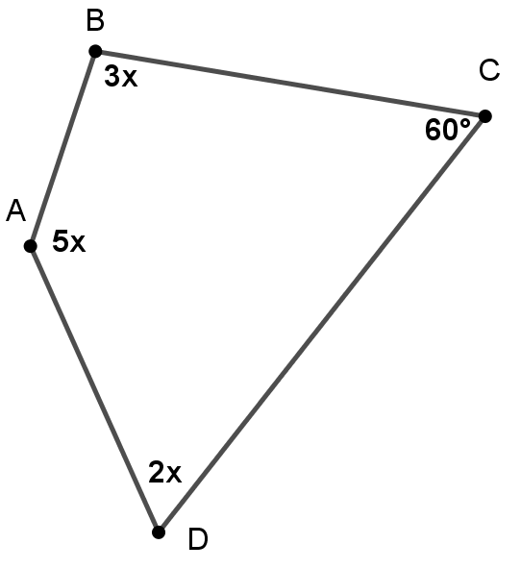 | Hình 2  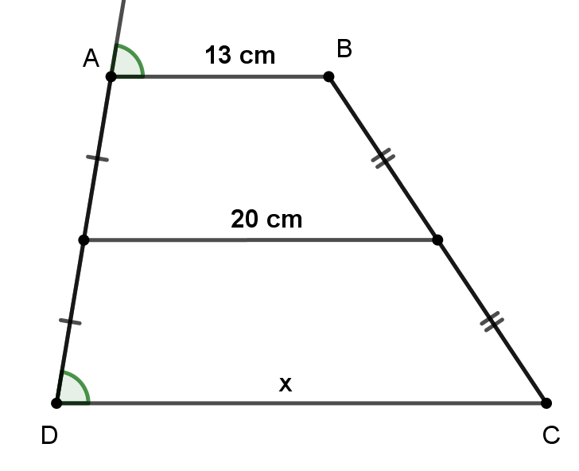
Bài 2 (5 điểm). Cho tam giác ABC. Qua trung điểm M của cạnh AB, kẻ MP song song với BC và MN song song với AC (P thuộc AC và N thuộc BC).
a) Chứng minh các tứ giác MNCP và BMPN là hình bình hành.
b) Gọi I là giao điểm của MN và BP, Q là giao điểm MC và PN. Chứng minh rằng: .
c) Tam giác ABC có điều kiện gì thì tứ giác BMPN là hình chữ nhật.

